Дезинфекция воздуха по науке
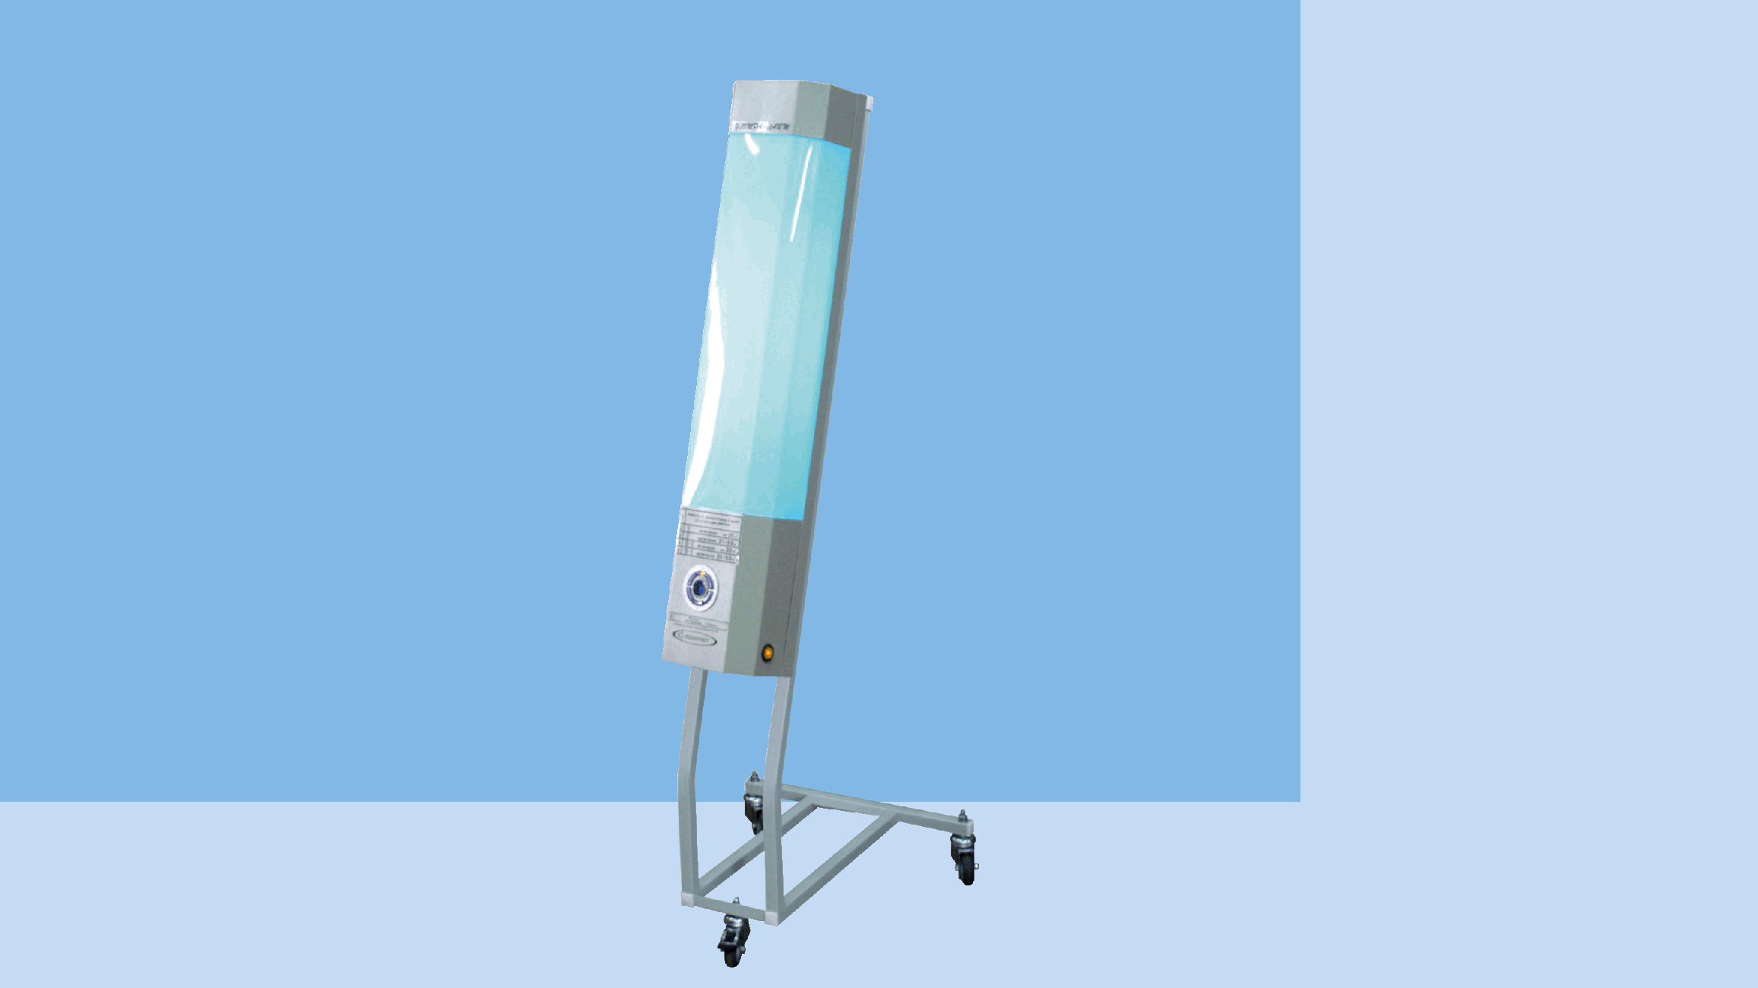
Воздух – фактор передачи многих инфекции. Возбудители таких инфекций распространяются воздушно-капельным или воздушно-пылевым путем, то есть при вдыхании воздуха с капельками слюны больного или с частицами пыли, контаминированной микробами. Такой механизм передачи инфекции называется аэрогенным.
К инфекциям с аэрогенным механизмом передачи относятся коронавирус, грипп, парагрипп, корь, краснуха, эпидемический паротит, скарлатина, менингококковая инфекция, туберкулез и многие другие.
Обеззараживать воздух нужно не повсеместно, а только в помещениях с высоким риском распространения инфекций. К ним относятся медицинские организации, некоторые производственные помещения (например, занимающиеся выпуском лекарств), дошкольные и школьные организации, помещения с большим скоплением людей.
Существуют разные способы обеззараживания воздуха:
- воздействие ультрафиолетовым излучением с помощью открытых и комбинированных бактерицидных облучателей, применяемых в отсутствие людей, и закрытых облучателей, в том числе рециркуляторов, позволяющих проводить обеззараживание воздуха в присутствии людей;
- воздействие аэрозолями дезинфицирующих средств в отсутствие людей с помощью специальной аппаратуры;
- применение бактериальных фильтров, в том числе электрофильтров.
Каждая из этих технологий имеет свои особенности.
При использовании ультрафиолетового излучения следует ориентироваться на Руководство Р 3.5.1904-04 «Использование ультрафиолетового бактерицидного излучения для обеззараживания воздуха в помещениях». В соответствии с п. 5.2 этого документа, помещения с бактерицидными установками подразделяют на две группы: А и Б.
К группе А, относятся помещения, в которых обеззараживание воздуха может проводиться в присутствии людей. В них используются ультрафиолетовые облучатели закрытого типа, позволяющие избежать пагубного влияния ультрафиолетового света на организм человека. Такие облучатели могут работать непрерывно, поддерживая безопасный уровень обсемененности воздуха на протяжении всего рабочего дня.
Ультрафиолетовые облучатели закрытого типа могут быть использованы в присутствии людей.
В помещениях группы Б используются ультрафиолетовые облучатели открытого типа. Обеззараживание воздуха этими облучателями возможно только в отсутствие людей. Не только из-за опасности непосредственного воздействия ультрафиолета, но и потому, что в таких облучателях чаще всего устанавливаются лампы, способствующие образованию озона - вещества, которое согласно Гигиеническим нормативам ГН 2.1.6.3492-17 относится к веществам I класса опасности.
Облучатели открытого типа могут быть использованы только в отсутствие людей.
Особенности применения аэрозольного способа обеззараживания воздуха описаны в Методических рекомендациях MP 3.5.1.0103-15 «Методические рекомендации по применению метода аэрозольной дезинфекции в медицинских организациях». Этот документ описывает не только требования к выбору оборудования для обеззараживания воздуха, но и требования к дезинфицирующим средствам, которые в нем используются. Оборудование должно быть зарегистрировано в Росздравнадзоре, иметь руководство по эксплуатации, а к дезинфицирующему средству, которое должно иметь свидетельство о государственной регистрации, должна прилагаться инструкция по применению, допускающая использование такого средства для аэрозольного обеззараживания воздуха.
Не следует путать аэрозольную дезинфекцию воздуха с дезинфекцией поверхностей способом распыления. Во втором случае используются ручные распыливающие устройства, например, беспропелентные аэрозольные упаковки - БАУ, а сами капли аэрозоля крупные. Такие капли моментально осаждаются на пол и поверхности, а воздух не обеззараживают.
Аэрозольная дезинфекция воздуха должна проводиться только в отсутствие людей.
Фильтры, используемые для обеззараживания воздуха, встраиваются непосредственно в вытяжные вентиляционные системы и подлежат замене не реже одного раза в 6 месяцев, если другое не предусмотрено инструкцией по эксплуатации.
Фильтры для обеззараживания воздуха могут быть использованы в присутствии людей.
Несмотря на вышесказанное, следует помнить, что воздух - неблагоприятная среда для жизни микробов: в нем нет питательных веществ, а температура может быть слишком высокой или низкой. Потоки сквозняка легко выносят микробы в открытую форточку, а сила тяжести опускает их на землю. Вот почему в обычной не перенаселенной квартире, даже в случае, если кто-то из родственников болен ОРВИ, для санации воздуха вполне достаточно регулярного проветривания; использовать дополнительные способы обеззараживания воздуха не нужно.
Берегите себя и будьте здоровы!

